|  |  |  |  |  |
| --- | --- | --- | --- | --- |
| **ÁREA:** MATEMÁTICAS | | | **DOCENTE:** | |
| **ASIGNATURA:** MATEMÁTICAS | | | **ESTUDIANTE:** | |
| **GRADO:** CICLO VI | **MÓDULO: 2** | **ANEXO:** 07 | **TIEMPO:** | **FECHA: ____/ ____ / ____** |

**ACTIVIDAD N° 7**

1. Describa todos los elementos que se exponen en la gráfica.

Por ejemplo: ¿cuál es la gráfica de la función? ¿Cuál es la recta secante? ¿Qué representa la pendiente de la recta secante? ¿Qué coordenadas tiene los puntos donde corta la recta con la función? ¿Qué representa el segmento horizontal b-a? ¿Qué representa el segmento vertical $f(b)-f(a)$?

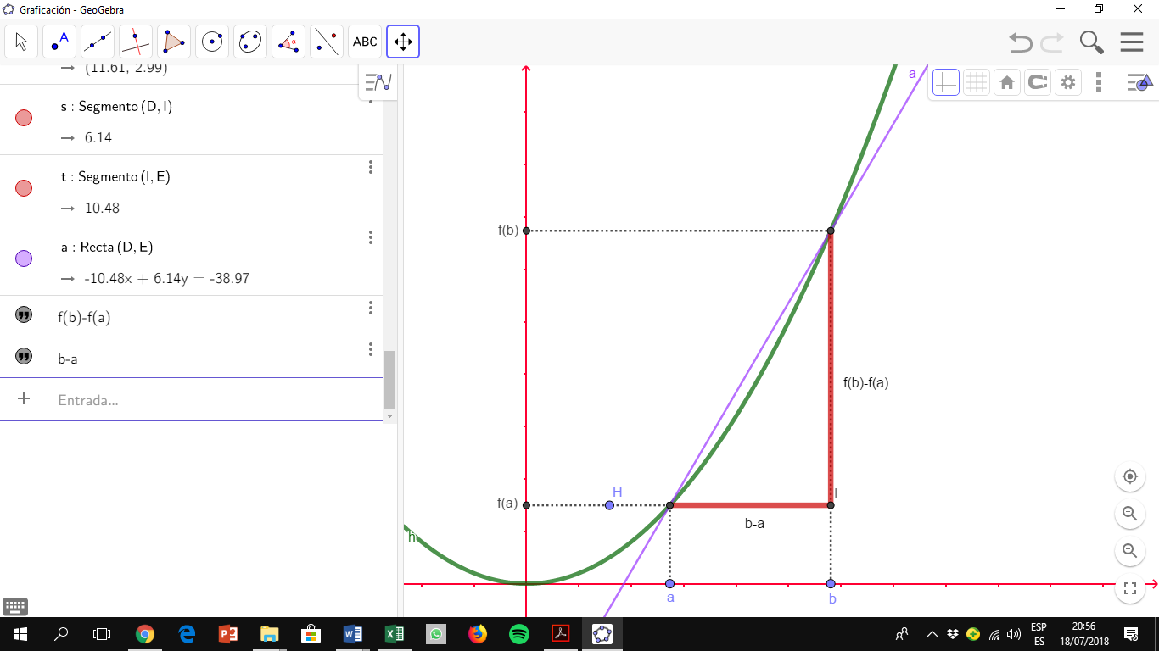

Gráfico 14

1. Observe nuevamente la gráfica, y ahora comience a aproximar a $b$ hacia $a$, lo ***más cerca posible*** sin que llegue a ocupar la posición de
2. ¿Qué sucede con los valores de la función para $f(b)$ y $f(a)$?
3. ¿Qué sucede con la recta secante?
4. Cuando se aproxima $b$ hacia a $a$¿a que tiende el valor $b-a$?
5. ¿a qué tiene del valor de $f(b)-f(a)$?
6. Relacione lo analizado en el reto anterior con lo visto al inicio del módulo, ¿Cómo puede reescribir todo el análisis hecho anteriormente por medio de una sola expresión matemática?

Esa expresión que ha logrado definir se llama la **TASA DE VARIACIÓN INSTANTANEA,** la cual nos permite calcular la tasa de variación de una función en un instante dado (¿Qué significa lo anterior?)

Determinar la tasa de variación instantánea de cada función en el valor indicado.

1. $f\left(x\right)=-4x+9$ en $x=-1.5$; ¿Qué significa el resultado obtenido?
2. $f\left(x\right)=x^{3}-5x$ en $x=2$¿Qué significa el resultado obtenido?
3. Observe el video sobre derivadas: <https://www.youtube.com/watch?v=AzTGmJGIpI8>.

[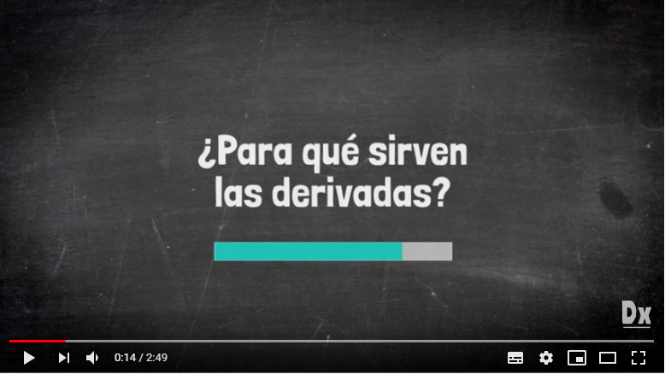](https://www.youtube.com/watch?v=AzTGmJGIpI8)

Figura 14 <https://www.youtube.com/watch?v=AzTGmJGIpI8>

Posteriormente responda:

1. ¿Qué es una función? ¿Para qué sirven?
2. ¿Qué es la derivada? Menciona dos ejemplos.
3. Determina la derivada de cada función:
$f\left(x\right)=7x-6.$

$r\left(x\right)=x^{4}+1$

$g\left(x\right)=\frac{1}{x^{2}}$

$h\left(x\right)=\sqrt[2]{x}$

$j(x)=3x^{2}-2x+1$

4. La derivada de una función se puede evaluar para puntos “x”. Para hacer esto, simplemente se cambia la variable “x” por el valor que sea de interés para estudiar la derivada. A manera de ejemplo, calcule la derivada de las funciones anteriores en el punto x=27.